АДМИНИСТРАЦИЯ  МУНИЦИПАЛЬНОГО РАЙОНА «ПЕЧОРА» | 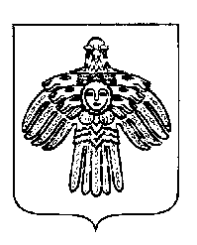 | «ПЕЧОРА»  МУНИЦИПАЛЬНÖЙ РАЙОНСА  АДМИНИСТРАЦИЯ
РАСПОРЯЖЕНИЕ
ТШÖКТÖМ

« 25 » декабря 2018 г.  г. Печора, Республика Коми |  | № 1605-р

О внесении изменений в распоряжение администрации МР «Печора» от 18.12.2018г. № 1558-р «Об утверждении плана мероприятий, посвященных встрече Нового года и Рождества Христова»

В рамках проведения мероприятий, посвященных встрече Нового года и Рождества Христова»

- Внести в распоряжение от 18.12.2018г. № 1558-р «Об утверждении плана мероприятий, посвященных встрече Нового года и Рождества Христова» следующие изменения:
  - В приложении к распоряжению в разделе I. позицию 9 изложить в следующей редакции:
9. | Праздничный салют | 01.01.2019 в 16.00  Пл. Юбилейная | Любчик А.Б.
  - В приложении к распоряжению раздел II. дополнить позицией следующего содержания:
Театрализованная программа «Кто там? Это я - Новый год!» | 28.12 в 10.00,  02.01 в 14.00,  03.01 в 14.00  МБУ ГО «Досуг» | Потапова К.К.

Глава муниципального района – руководитель администрации | Н.Н. Паншина

